**Tema 3 (saptamana 6)  
Andrei Opran 242**

**E1**

DECLARE

    TYPE tablou_indexat IS TABLE OF EMP_AO.SALARY%TYPE INDEX BY PLS_INTEGER;

    id_angajati tablou_indexat;

    salarii_vechi tablou_indexat;

    salarii_noi tablou_indexat;

BEGIN

    -- extragere id-uri angajati si salarii vechi

    SELECT

        EMPLOYEE_ID, SALARY

    BULK COLLECT INTO id_angajati, salarii_vechi

    FROM (

        SELECT

            EMPLOYEE_ID, SALARY

        FROM EMP_AO

        WHERE COMMISSION_PCT IS NULL

        ORDER BY SALARY

    )

    WHERE ROWNUM <= 5;

    -- actualizare salarii

    FOR i IN 1..id_angajati.COUNT LOOP

        UPDATE EMP_AO

        SET SALARY = salarii_vechi(i) * 1.05

        WHERE EMPLOYEE_ID = id_angajati(i);

    END LOOP;

    -- extragere salarii noi

    FOR i IN 1..id_angajati.COUNT LOOP

        SELECT

            SALARY

        INTO salarii_noi(i)

        FROM EMP_AO

        WHERE EMPLOYEE_ID = id_angajati(i);

    END LOOP;

    -- afisare

    FOR i IN 1..id_angajati.COUNT LOOP

        DBMS_OUTPUT.PUT_LINE('ID angajat: ' || id_angajati(i));

        DBMS_OUTPUT.PUT_LINE('Salariu vechi: ' || salarii_vechi(i));

        DBMS_OUTPUT.PUT_LINE('Salariu nou: ' || salarii_noi(i));

        DBMS_OUTPUT.PUT_LINE(' ');

    END LOOP;

    -- ROLLBACK;

END;

/

**Top 5 angajati cu cele mai mici salarii si care nu castiga commission:**

**Inainte de rulare:  
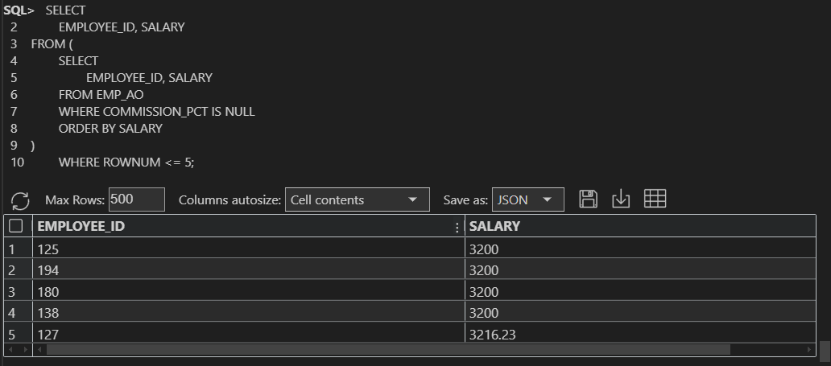**

**Dupa rulare:  
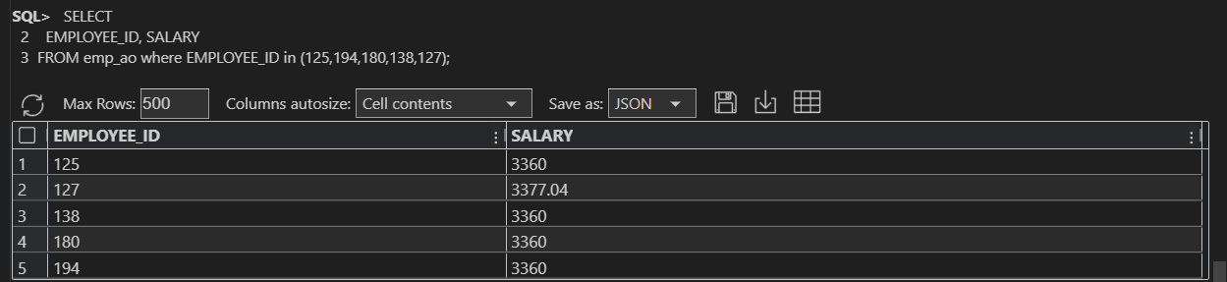**

**Rezulat consola:  
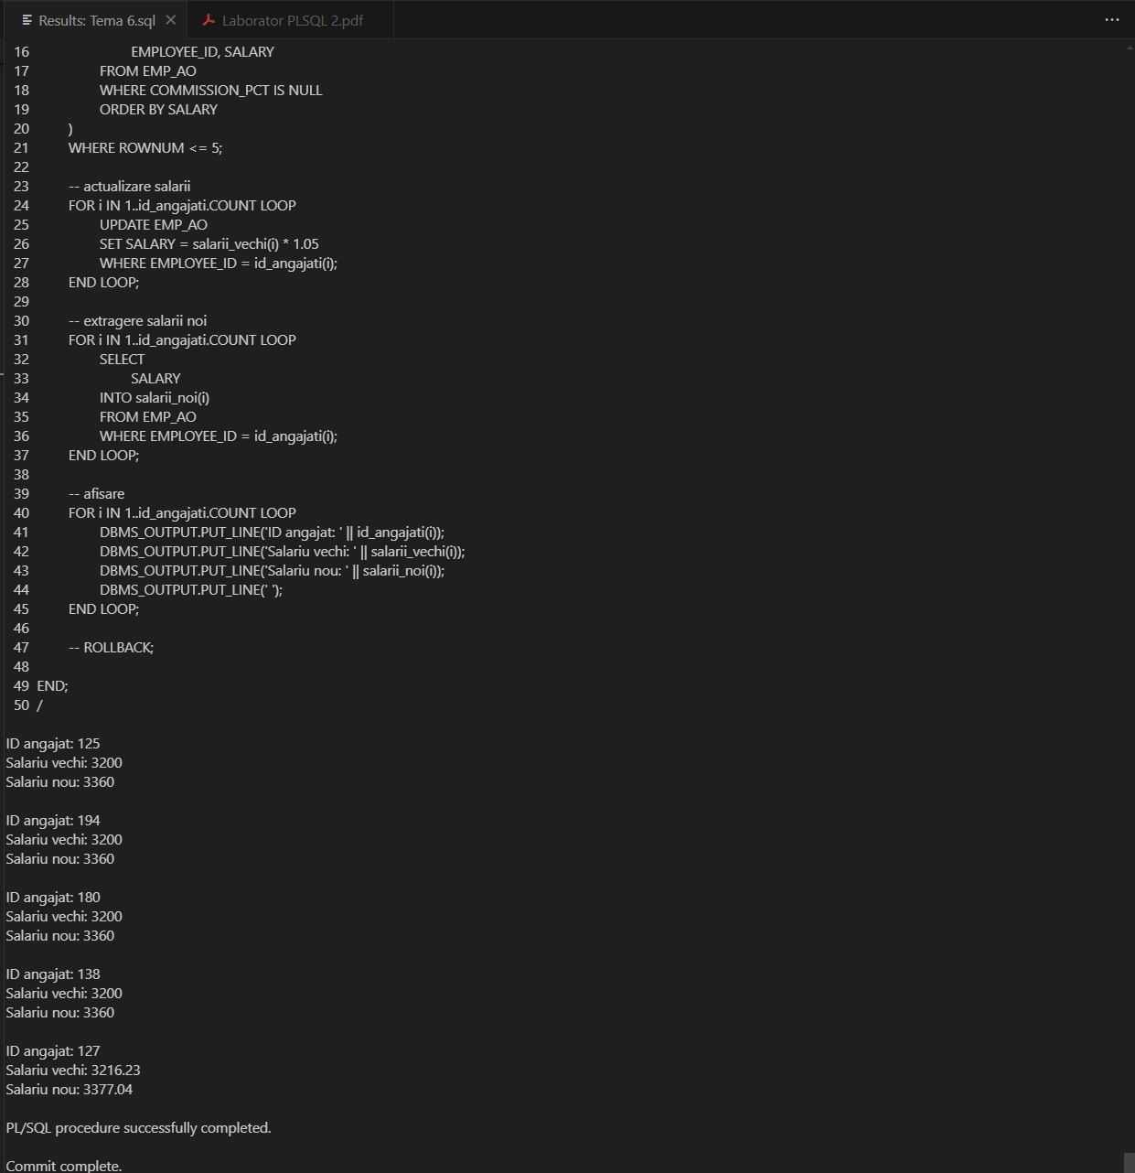**

**E2**

DECLARE

    TYPE tip_orase_ao IS TABLE OF VARCHAR(256);

    TYPE excursie_ao IS RECORD(

        cod_excursie NUMBER(4),

        denumire VARCHAR2(20),

        orase tip_orase_ao,

        status BOOLEAN DEFAULT TRUE -- TRUE = DISPONIBILA, FALSE = ANULATA

    );

    TYPE tabel_excursie_ao IS TABLE OF excursie_ao INDEX BY BINARY_INTEGER;

    t tabel_excursie_ao;

    cod_excursie NUMBER(4) := &cod;

    oras_nou_1 varchar2(20) := '&primul_oras_nou';

    oras_nou_2 varchar2(20) := '&al_doilea_oras_nou;

    inversare_1 varchar2(20) := '&oras_1';

    inversare_2 varchar2(20) := '&oras_2';

    ok1 BOOLEAN := FALSE;

    ok2 BOOLEAN := FALSE;

    oras_de_sters varchar2(20) := '&oras_de_sters';

    ok3 BOOLEAN := FALSE;

    EROARE_INVERSARE EXCEPTION;

    EROARE_STERGERE EXCEPTION;

BEGIN

    t(1).cod_excursie := 1;

    t(1).denumire := 'Excursie 1';

    t(1).orase := tip_orase_ao('Bucuresti', 'Cluj-Napoca', 'Iasi');

    t(1).status := TRUE;

    t(2).cod_excursie := 2;

    t(2).denumire := 'Excursie 2';

    t(2).orase := tip_orase_ao('Constanta', 'Timisoara', 'Brasov', 'Craiova');

    t(2).status := TRUE;

    t(3).cod_excursie := 3;

    t(3).denumire := 'Excursie 3';

    t(3).orase := tip_orase_ao('Galati', 'Oradea');

    t(3).status := FALSE;

    t(4).cod_excursie := 4;

    t(4).denumire := 'Excursie 4';

    t(4).orase := tip_orase_ao('Ploiesti', 'Campina', 'Busteni');

    t(4).status := TRUE;

    t(5).cod_excursie := 5;

    t(5).denumire := 'Excursie 5';

    t(5).orase := tip_orase_ao('Bacau', 'Focsani');

    t(5).status := FALSE;

    -- -- adaugare oras in excursia cu cod-ul "cod_excursie"

    t(cod_excursie).orase.EXTEND;

    t(cod_excursie).orase(t(cod_excursie).orase.COUNT) := oras_nou_1;

-- adaugarea a altui oras in excursia cu cod-ul "cod_excursie"

    t(cod_excursie).orase.EXTEND;

    t(cod_excursie).orase(t(cod_excursie).orase.COUNT) := oras_nou_2;

-- inversarea a doua orase specificate

    FOR i IN 1..t(cod_excursie).orase.COUNT LOOP

        IF t(cod_excursie).orase(i) = inversare_1 THEN

            t(cod_excursie).orase(i) := inversare_2;

            ok1 := TRUE;

        ELSIF t(cod_excursie).orase(i) = inversare_2 THEN

            t(cod_excursie).orase(i) := inversare_1;

            ok2 := TRUE;

        END IF;

    END LOOP;

    IF NOT ok1 OR NOT ok2 THEN

        RAISE EROARE_INVERSARE;

    END IF;

    -- eliminati un oras specificat

    FOR i IN 1..t(cod_excursie).orase.COUNT LOOP

        IF t(cod_excursie).orase(i) = oras_de_sters THEN

            FOR j in i..t(cod_excursie).orase.COUNT-1 LOOP

                t(cod_excursie).orase(j) := t(cod_excursie).orase(j+1);

            END LOOP;

            t(cod_excursie).orase.DELETE(t(cod_excursie).orase.COUNT);

        ok3 := TRUE;

        EXIT; -- altfel nu functioneaza pentru stergerea primului oras din lista

        END IF;

    END LOOP;

    IF NOT ok3 THEN

        RAISE EROARE_STERGERE;

    END IF;

    -- afisare

    FOR i IN 1..t.COUNT LOOP

        DBMS_OUTPUT.PUT_LINE('EXCURSIA CU CODUL ' || t(i).cod_excursie || ':');

        DBMS_OUTPUT.PUT_LINE('DENUMIRE: ' || t(i).denumire);

        DBMS_OUTPUT.PUT('ORASE: ');

        FOR j IN 1..t(i).orase.COUNT LOOP

            DBMS_OUTPUT.PUT(t(i).orase(j) || ' ');

        END LOOP;

        DBMS_OUTPUT.NEW_LINE;

        DBMS_OUTPUT.PUT_LINE('STATUS: ' || CASE WHEN t(i).status THEN 'Disponibila' ELSE 'Anulata' END);

        DBMS_OUTPUT.PUT_line(' ');

    END LOOP;

EXCEPTION

    WHEN EROARE_INVERSARE THEN

        DBMS_OUTPUT.PUT_LINE('Nu s-a putut efectua inversarea deoarece nu exista orasele specificate in excursia cu codul ' || cod_excursie);

    WHEN EROARE_STERGERE THEN

        DBMS_OUTPUT.PUT_LINE('Nu s-a putut efectua stergerea deoarece nu exista orasul specificat in excursia cu codul ' || cod_excursie);

    WHEN OTHERS THEN

        DBMS_OUTPUT.PUT_LINE('Eroare: ' || SQLERRM || ' ' || SQLCODE);

END;

/

-- a. Inserați 5 înregistrări în tabel.

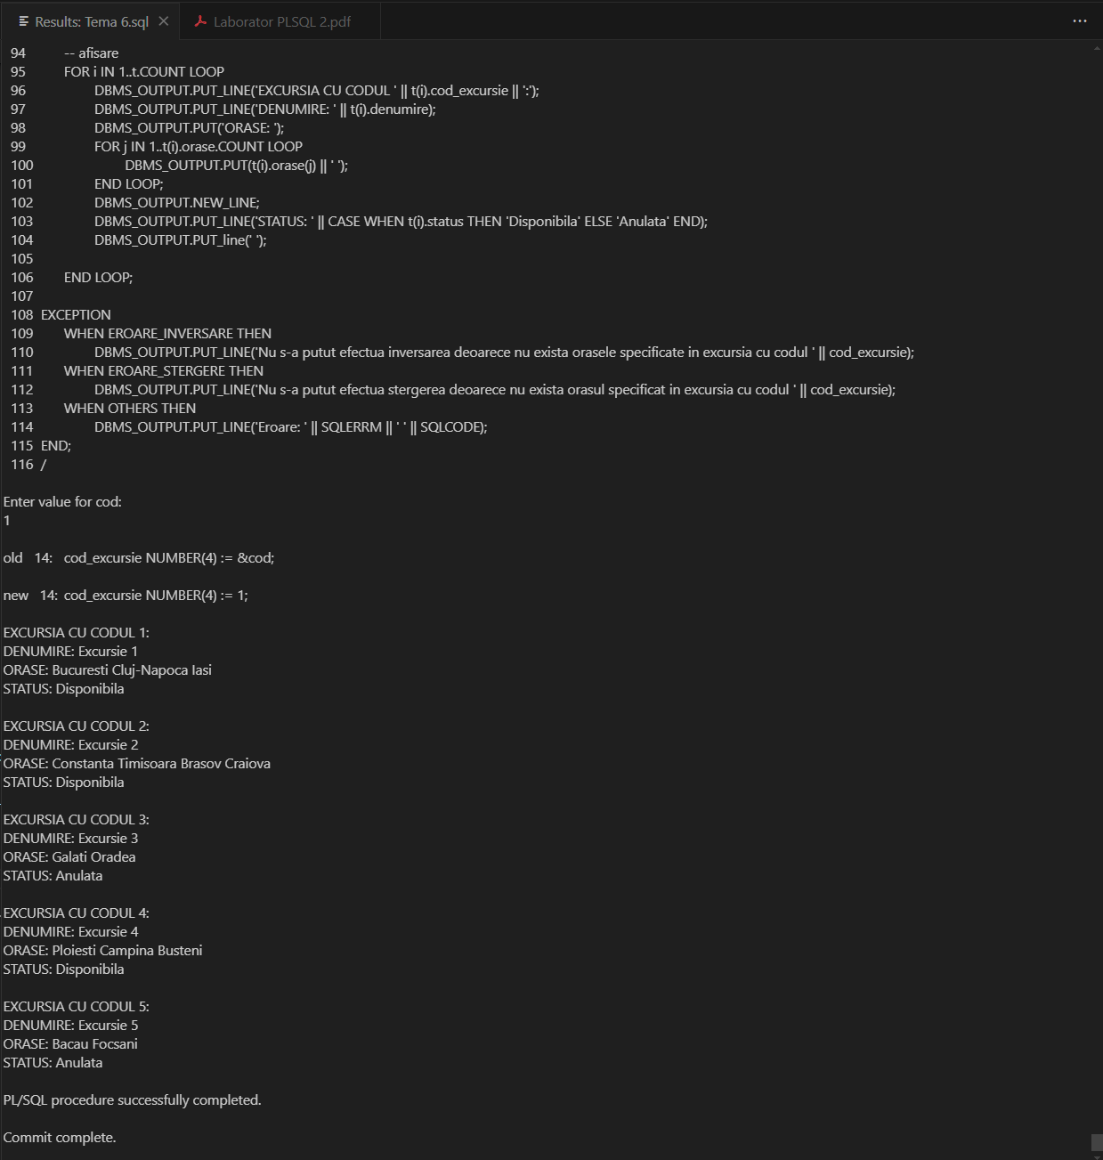

-- - adăugați un oraș nou în listă, ce va fi ultimul vizitat în excursia respectivă;

-- - adăugați un oraș nou în listă, ce va fi al doilea oraș vizitat în excursia respectivă;

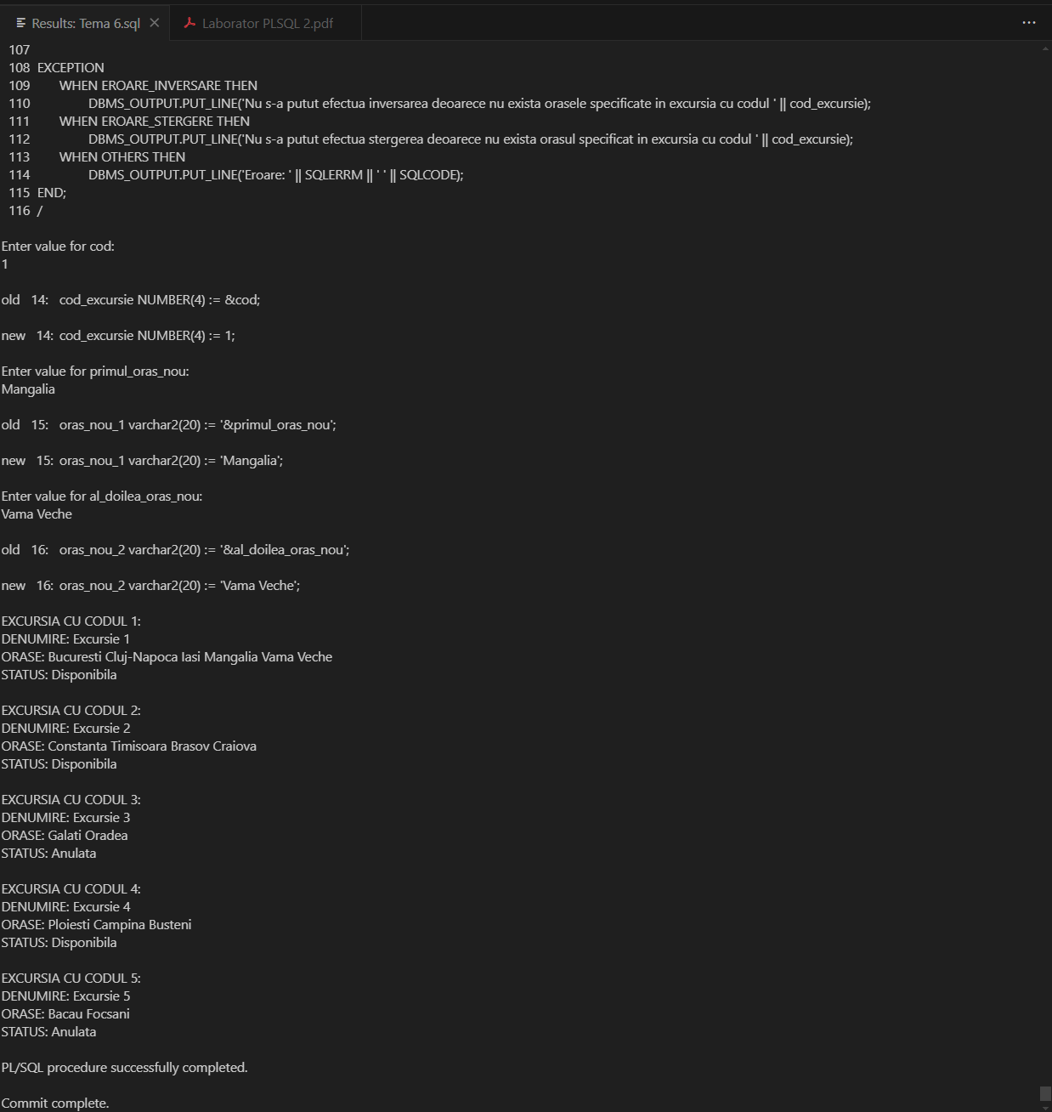

-- - inversați ordinea de vizitare a două dintre orașe al căror nume este specificat;

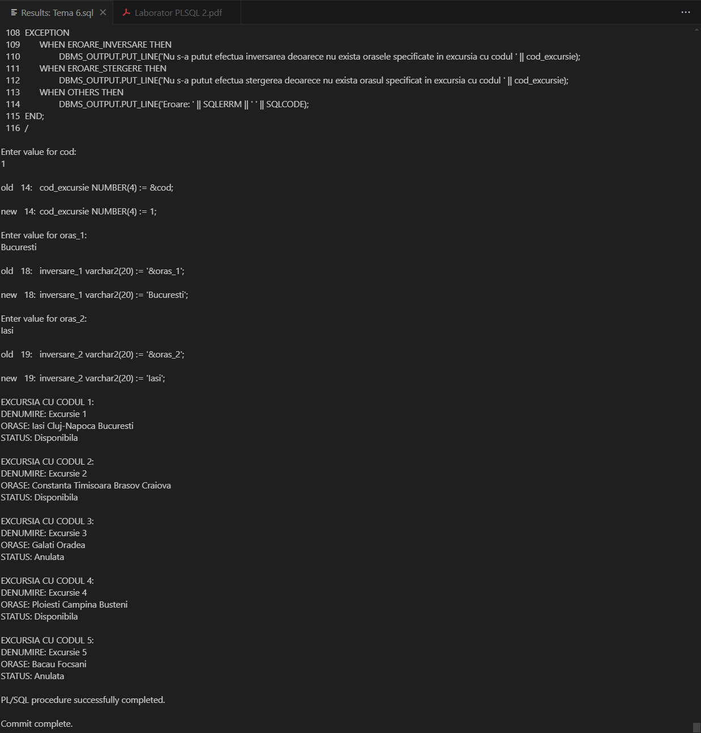

-- - eliminați din listă un oraș al cărui nume este specificat.

